Бюджет для граждан
к решению « Об утверждении отчета об исполнении бюджета Бартеневского муниципального образования за 2016 год »

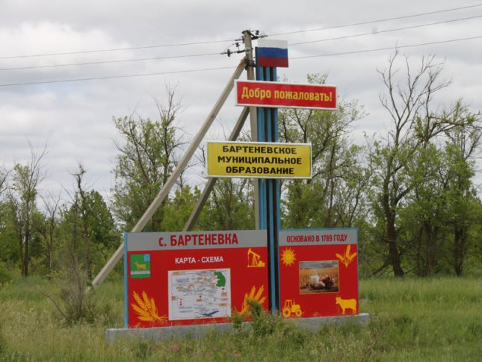

Уважаемые жители Бартеневского муниципального образования.
Одной из главных задач бюджетной политики является обеспечение прозрачности и открытости бюджетного процесса. Для привлечения большого количества граждан к участию в обсуждении вопросов формирования бюджета района и его исполнения разработан «Бюджет для граждан».
«Бюджет для граждан» предназначен прежде всего для жителей , не обладающих специальными знаниями в сфере бюджетного законодательства. Информация «Бюджет для граждан» в доступной форме знакомит граждан с основными характеристиками бюджета Бартеневского муниципального образования.
Бюджетный процесс- ежегодное формирование и исполнение бюджета
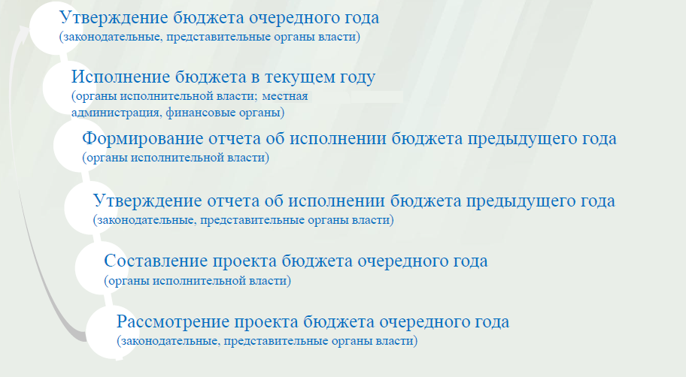
Что такое бюджет?
Бюджет – это план доходов и расходов на определенный период.
Исполнение бюджета Бартеневского муниципального образования за 2016 год.
тыс. руб.
Показатели | План  2016 год | Факт  2016год
Доходы, в том числе | 309,1 | 2001,5
Налоговые, неналоговые доходы | 196,7 | 1889,1
Безвозмездные поступления | 112,4 | 112,4
Расходы, в том числе | 2057,4 | 1900,2
Общегосударственные вопросы | 1507,1 | 1437,1
ЖКХ | 420,9 | 333,7
Национальная оборона | 63,0 | 63,0
Другие расходы | 66,4 | 66,4
Баланс (доходы-расходы)  (-)Дефицит или профицит(+) | -1748,3 | 101,3

Зачем нужны бюджеты?
Для выполнения своих задач муниципальному образованию необходим бюджет, который формируется за счет сбора налогов и безвозмездных поступлений направляемых на финансирование бюджетных расходов.

Основные характеристики бюджета
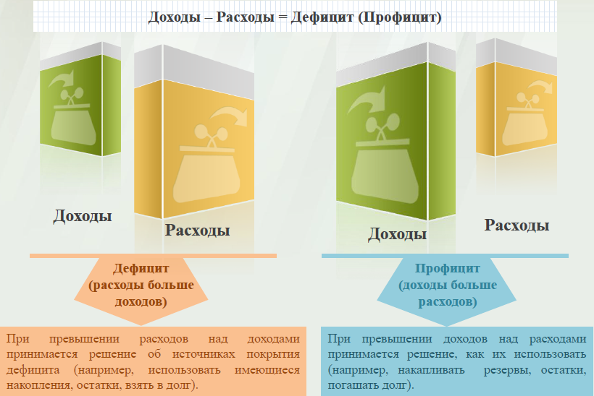
Дефицит и профицит
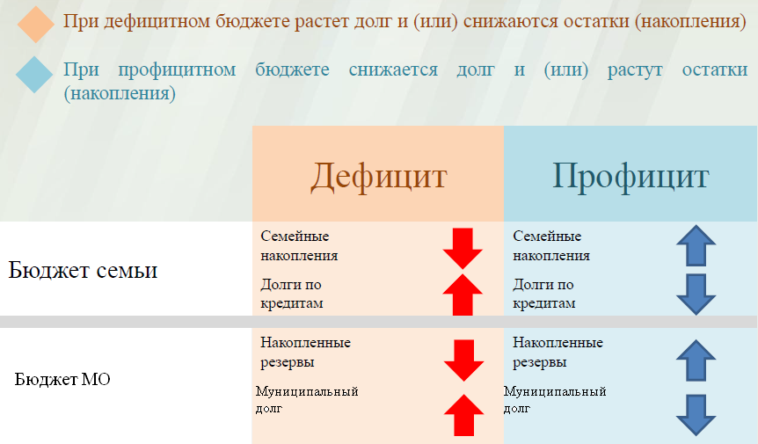

Доходы бюджета
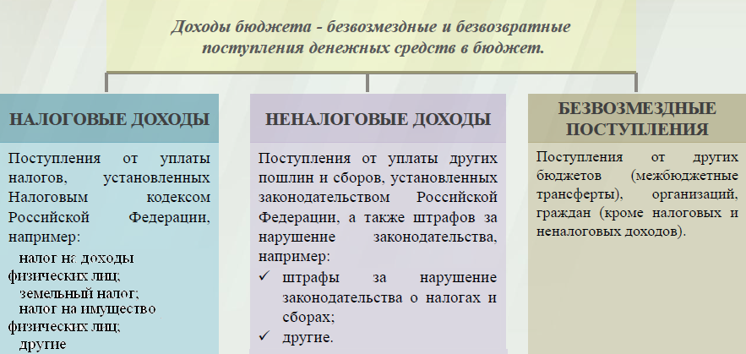
Межбюджетные трансферты - основной вид безвозмездных перечислений
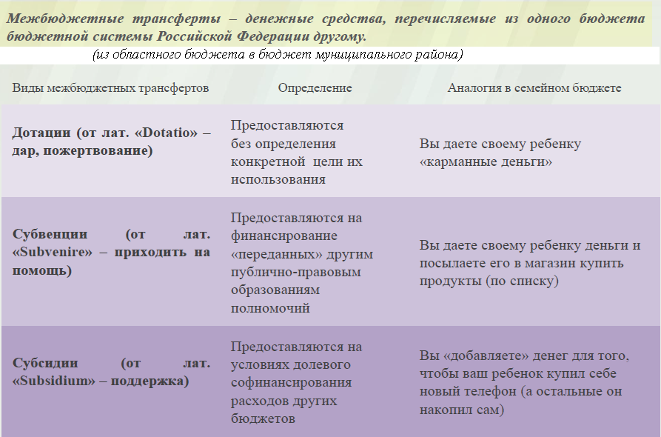

Федеральные, региональные и местные налоги.
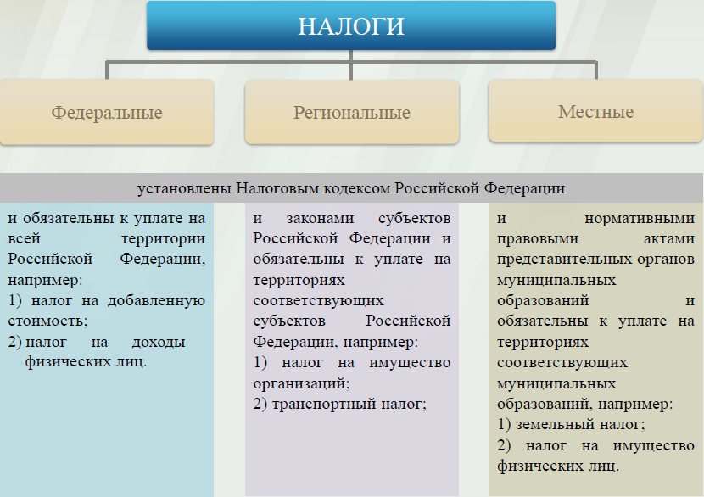
Мы все - налогоплательщики
В среднем сумма уплаченного налога в расчете на 1 гражданина в 2016 году составляет 121,76руб.

В среднем сумма уплаченного налога в расчете на 1 гражданина в 2016 году составляет 72,21руб
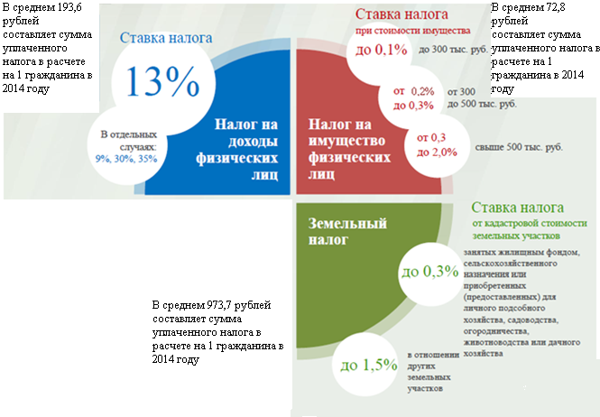

0,3%
от 0,8 до 2%

В среднем сумма уплаченного налога в расчете на 1 гражданина в 2016 году составляет 1238,91руб

Налоги, зачисляемые в бюджет муниципального образования.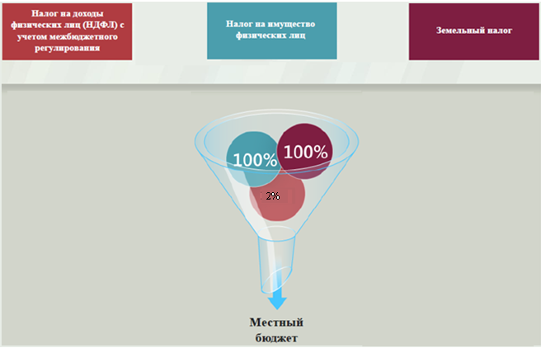

Структура доходов бюджета Бартеневского муниципального образования
тыс. руб.
Наименование доходов | План 2016 года | Факт 2016 года
Налоговые доходы всего: | 187,9 | 1880,3
в том числе
налог на доходы физических лиц | 34,0 | 86,3
единый сельскохозяйственный налог | 38,0 | 168,0
налог на имущество физических лиц | 25,0 | 145,5
земельный налог | 90,9 | 1480,5
Неналоговые доходы всего: | 8,8 | 8,8
в том числе
доходы от сдачи в аренду имущества | 2,6 | 2,6
доход от эксплуатации имущества | 1,1 | 1,1
штрафы, санкции и возмещение ущерба | 5,1 | 5,1
Безвозмездные поступления всего: | 112,4 | 112,4
в том числе
дотации бюджетам субъектов Российской Федерации и муниципальных образований | 49,4 | 49,4
субвенции бюджетам субъектов Российской Федерации и муниципальных образований. | 63,0 | 63,0
Итого доходов: | 309,1 | 2001,5

Доходы в 2016 году составили – 2001,5 тыс. руб.

Основными бюджетообразующими доходами бюджета муниципального образования являются земельный налог, единый сельскохозяйственный налог и налог на имущество физических лиц .

РАСХОДЫ.
Расходы бюджета – выплачиваемые из бюджета денежные средства.
В каких единицах измеряются параметры бюджетов

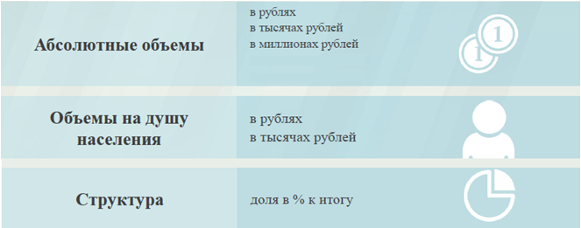

Расходы по основным функциям муниципального образования.
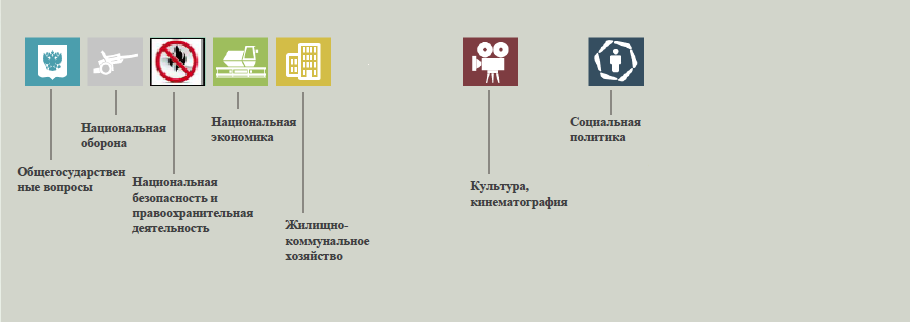

Структура расходов бюджета Бартеневского муниципального образования по разделам за 2016 год.
%
Раздел | Наименование | План  2016 года | Факт  2016 года
01 | Общегосударственные вопросы | 73,2 | 75,6
02 | Национальная оборона | 3,1 | 3,3
05 | Жилищно-коммунальное хозяйство | 20,4 | 17,6
08 | Культура, кинематография | 0,6 | 0,6
10 | Социальная политика | 2,7 | 2,9
 | ВСЕГО | 100 | 100

Структура расходов.

Расходы бюджета Бартеневского муниципального образования по основным разделам на душу населения
руб.
Раздел | Показатель | План  2016 года | Факт  2016 года
05 | Жилищно-коммунальное хозяйство | 352,18 | 279,23
08 | Культура, кинематография | 10,02 | 10,02
10 | Социальная политика | 45,63 | 45,63
01 | Содержание работников органов местного самоуправления | 1261,13 | 1202,55
 | Расходы местного бюджета | 1721,68 | 1590,15

Руб.
тыс. руб.
Расходы |  | План 2016 года | Факт 2016 года
Общегосударственные  вопросы |  | 1507,1 | 1437,1
Национальная оборона |  | 63,0 | 63,0
Жилищно-коммунальное хозяйство |  | 420,8 | 333,6
Культура, кинематография |  | 12,0 | 12,0
Социальная политика |  | 54,5 | 54,5
ИТОГО расходов: |  | 2057,4 | 1900,2

Диаграмма (Доля протяженности автомобильных дорог общего пользования местного значения, не отвечающих нормативным требованиям, в общей протяженности автомобильных дорог общего пользования местного значения в целом по муниципальному образованию.)

Диаграмма (Доля населения, проживающего в населенных пунктах, не имеющих регулярного автобусного и (или) железнодорожного сообщения с административным центром муниципального района, в общей численности населения муниципального образования)

